ORGANIZATORZY

- Oddział Miejski PTTK w Toruniu
- Klub Turystyki Kolarskiej „Przygoda” w Toruniu

KOMITET ORGANIZACYJNY

- Komandor Barbara Joachimiak
- Zastępca Komandora Jacek Joachimiak
- Kierownik trasy Bogusław Jankowski
- Konkursy Janusz Lipnicki

CEL RAJDU

- popularyzacja turystyki rowerowej
- czynny wypoczynek na świeżym powietrzu
- „oderwanie się” od świątecznego stołu
- nawiązanie nowych znajomości między uczestnikami rajdu

TERMIN I MIEJSCE RAJDU

Rajd odbędzie się bez względu na pogodę w dniu 10 kwietnia 2023 r. Zbiórka uczestników o godz. 10.00 na parkingu marketu NETTO przy skrzyżowaniu ul. Szosy Chełmińskiej i Polnej.

TRASA RAJDU

Trasa rajdu z miejsca zbiórki prowadzić będzie ul. Polną i dalej lasami na Barbarkę, gdzie odbędą się konkursy rekreacyjno-sprawnościowe i zakończenie rajdu. Powrót z Barbarki indywidualny. Na wspólnej trasie szukanie „wielkanocnego jajka” Długość trasy ok. 15 km.

WPISOWE I ZGŁOSZENIA

Udział w rajdzie jest bezpłatny. Zgłoszenia grupowe prosimy kierować do OM PTTK w Toruniu ul. Piekary 41 tel.56 6222921, natomiast osoby indywidualne mogą przybyć na rajd bez wcześniejszego zgłoszenia.

ŚWIADCZENIA ORGANIZATORÓW

- odcisk pieczątki rajdowej – punkty na KOT
- nagrody za czołowe miejsca w konkursach
- GŁÓWNYM KONKURSEM BĘDZIE KONKURS NA NAJŁADNIEJSZĄ PISANKĘ WYKONANĄ OSOBIŚCIE I PRZYWIEZIONĄ NA RAJD (MILE WIDZIANE DEKORACJE ZWIĄZANE Z TURYSTYKĄ ROWEROWĄ)

OBOWIĄZKI UCZESTNIKÓW

- poszukiwanie wielkanocnego jajka
- posiadanie dowodu tożsamości
- posiadanie sprawnego roweru
- przestrzeganie zasad bhp, p.poż, oraz zasad Karty Turysty
- przestrzeganie Regulaminu rajdu oraz postanowień
kierownictwa

POSTANOWIENIA KOŃCOWE

- młodzież do lat 18 może wziąć udział tylko pod opieką osoby dorosłej
- rajd nie posiada charakteru komercyjnego i jest organizowany według zasady „non profit”
- Impreza odbywa się na zasadzie samoorganizacji a uczestnicy rajdu dokonują jedynie wpłat na organizację imprezy
- organizatorzy rajdu nie biorą odpowiedzialności za szkody wyrządzone przez uczestników rajdu osobom trzecim i na odwrót
- zaleca się uczestnikom ubezpieczyć na czas dojazdu i na powrót

Interpretacja Regulaminu należy do Kierownictwa Rajdu

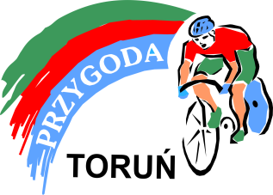

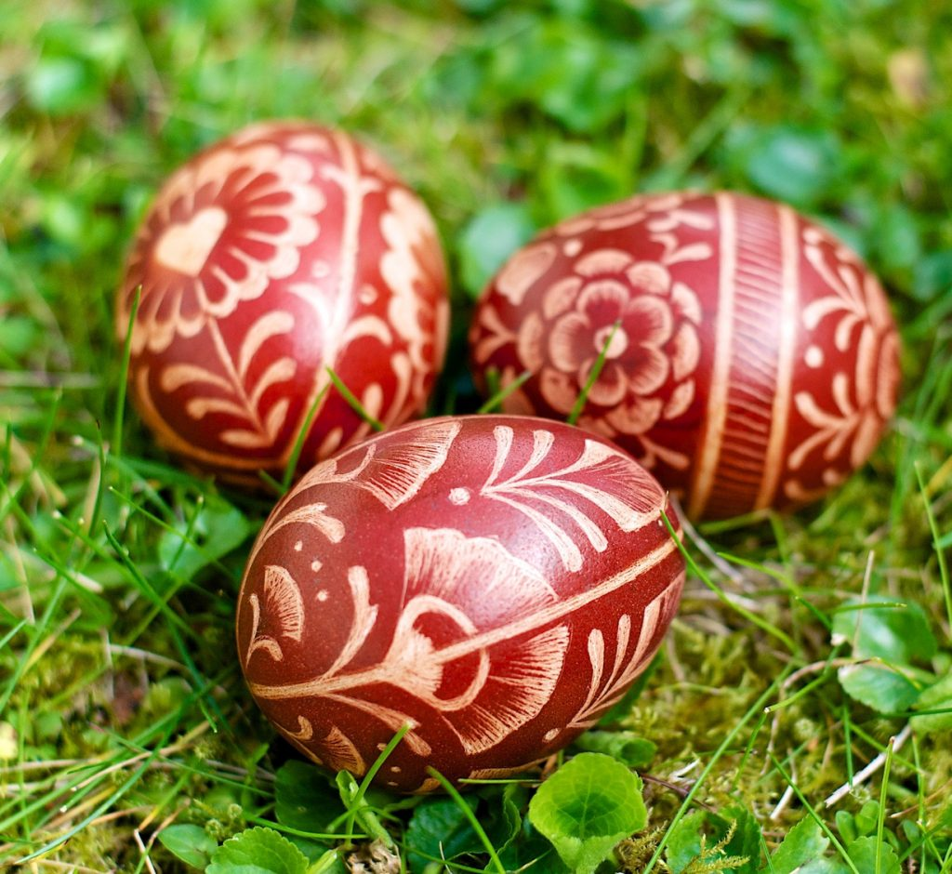

Malowanie jajek – barwne zwyczaje Świąt Wielkanocnych
Wielkanocne tradycje w Polsce to również zwyczaj malowania jajek na Święta. Jeden z tych, którego za dziecka wyczekiwało się z wielką niecierpliwością. Wywodzi się jeszcze ze starosłowiańskich wierzeń, gdzie jajko miało bardzo ważne znaczenie. Symbolizowało siły witalne i podobnie jak dzisiaj – początek nowego życia. Pośredniczyło między światem ludzkim, a duchów i bogów. Obecnie wszystkie kolorowe jajka zwiemy pisankami, ale powinniśmy rozróżnić wśród nich:
- Kraszanki – występują w północnej części Polski, zwane malowankami i byczkami. Nazwa pochodzi od słówka „krasić”, czyli „barwić”, bo kraszanki to jajka gotowane w barwnym wywarze – dawniej uzyskiwanym tylko z naturalnych składników, takich jak łupiny cebuli, kora dębu, łupiny włoskiego orzecha, sok z buraka czy pędy młodego żyta. Często wydrapuje się na nich przeróżne wzory.
- Nalepianki – popularne w Krakowskiem i Łowickiem, to jaja zdobione kolorowymi wycinankami z papieru.
- Oklejanki – spotykane w części mazowieckiej, to wydmuszki oklejone rdzeniem sitowia i kolorową włóczką, co tworzy piękne ornamenty

ODDZIAŁ MIEJSKI PTTK W TORUNIU
KLUB TURYSTYKI KOLARSKIEJ PTTK „PRZYGODA”
W TORUNIU

REGULAMIN

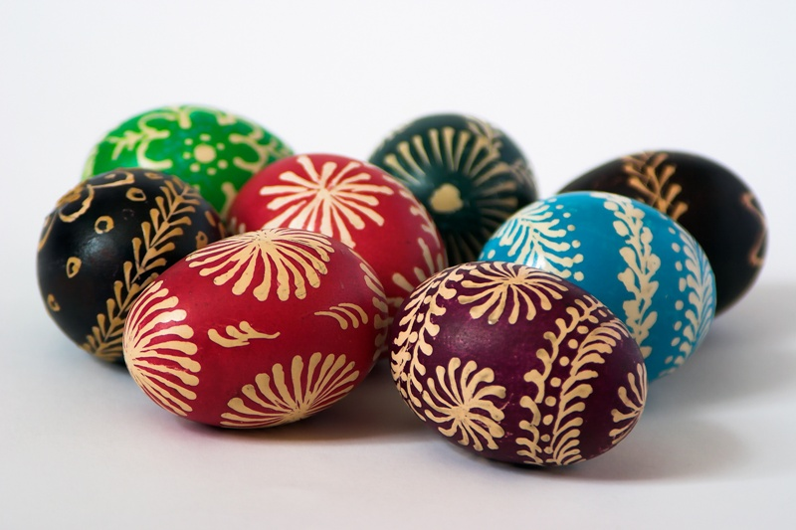

XLIII

WIELKANOCNEGO RAJDU ROWEROWEGO

BARBARKA 10.04.2023 r.



